8– сабақ.
Бөлім: | 12-бөлім. Роботтар мен киборгтар әлемі. Айзек Азимов «Мен роботпын» жинағынан үзінді.
Педагогтің аты-жөні: | Хасенова Б.М.
Күні: | 19.04.22ж
Сыныбы:9 | Қатысушылар саны: Қатыспағандар саны:
Сабақтың тақырыбы: | «ЭКСПО-2017» көрмесіндегі роботтар
Оқу бағдарламасына сәйкес оқу мақсаты | 9.3.1.1мәтіндегі ақпараттың өзектілігін анықтау,қорытынды жасау; 9.3.4.1мәтіндердің стилін,жанрлық ерекшеліктерін салыстырып,талдау жасау.
Сабақтың барысы:
Сабақ кезеңі  Уақыты | Педагогтің іс-әрекеті | Оқушының іс-әрекеті | Бағалау |  | Ресурстар
Ұйымдастыру  Өзін-өзі тексеру  7 мин. | (Ұ).Ұйымдастыру кезеңі:  1.Оқушылармен амандасу, түгендеу. Сынып реттілігін қадағалау.  2.Ынтымақтастық атмосферасын қалыптастыру | Мақсаты: Оқушылар бір-біріне тілек білдіреді, тыңдау дағдыларын дамытуға бағытталады, сондай-ақ барлық оқушылардың қатыстырылуы арқылы сабаққа белсенділігі артады. | Тиімділігі: Оқушылар бір-біріне тілек айту арқылы жақындасады, көңіл-күйін көтереді және бауырмалдығын оятады. |  | Оқулық, жұмыс дәптерлері.
Өткен білімді еске түсіру | (Ұ) «Миға шабуыл» әдісі арқылы өткен тақырыппен жаңа сабақты байланыстыру мақсатында ой қозғау сұрақтарын ұжымдық талқылау.  Ммұғалім оқушыларға сабақтың тақырыбы, мақсатымен таныстырады. | Бір-біріне сұрақтар қояды. Сыныптастырының пікірін толықтырады.  Өз ойымен бөліседі.  Оқушылар сұрақтарға жауап беріп, өзара ұжымдық талқылау жасайды.  Осы тапсырманы орындау арқылы оқушылардың айтылым дағдысы қалыптасады.  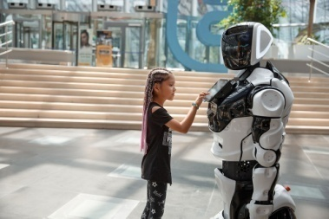 | Қалыптастырушы бағалау: Өз ойын дұрыс мағынада білдіріп, талқылауға белсенділікпен қатысқан оқушыға «Жарайсың!» деген мадақтау сөзімен ынталандыру
Сабақтың ортасы  Мағынаны ашу.  26 мин.  Жаңа білім | Сөздік жұмысы  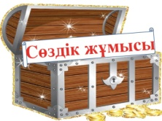  1-тапсырма.  Оқулықтағы жаңа сабақтың мәтінін оқып түсіндіріп береді, жаттығуларды орындатады.  4-тапсырма  Жұптық жұмыс  Мұғалім бағыт-бағдар береді. | Жазылым  Енгізіл-введение  Бастапқы-начальный  Нұсқа-вариант  Пішін-форма  Өздігінен-самостоятельно  Дәл-точно  Айтылым  Сұрақтарға жауап береді. Өз ойын «ПОПС формуласы» арқылы толықтырады.  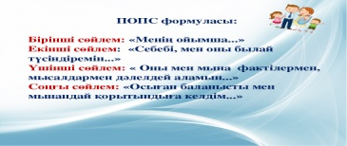  Тыңдалым Жазылым Айтылым  Мәтін мазмұны бойынша 4 сұрақ дайындап, көршісімен сұхбат құрады.  «Қар кесегі» тәсілі бойынша қосымша сұрақтарға жауап береді.  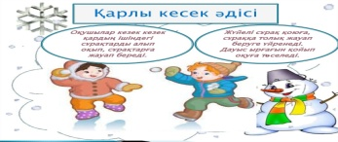 | 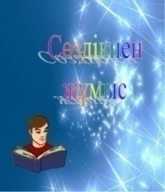  Дескриптор: Жалпы – 3 балл.  - Тапсырмаларды орындайды.  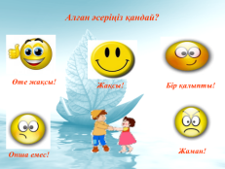  Дескриптор  4 балл  -Сұхбаттасады  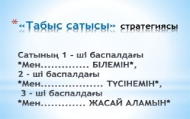 |  | Оқулық, жұмыс дәптерлері.  Сөздіктер  Ақ парақтар  Плакаттар
 | 5-тапсырма.  Топтық жұмыс  Оқулықта берілген тапсырмаларды орындатады, бақылайды, мысал, үлгі көрсетеді.  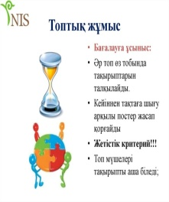 | Оқылым Айтылым  Топқа бөлініп жұмыс жасайды.  1-топ: Не?Қайда?Қашан? стратегиясын қолданып, тақырыпты талдайды.  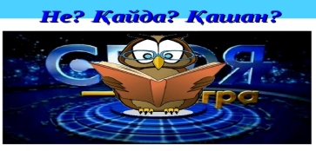  2-топ: «Тұжырымдамалық карта» тәсілі бойынша мәтінді талдайды.  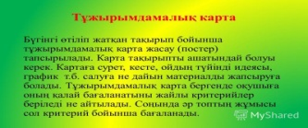  3-топ: «Аквариум» әдісін қолдана отырып, тапсырманы орындайды.  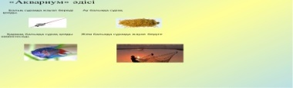 | Дескриптор: Жалпы – 5 балл.  -Тапсырма орындайды  -Топқа бөлінеді  -Тұжырымдайды  -Салыстырады  -Мәтінді талдайды  -Мәтіннің негізгі ойын ашады  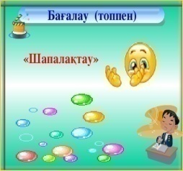 |  | Оқулық, жұмыс дәптерлері.  Интербелсенді тақта  Слайдтар
Бекіту | 2-тапсырма.  Жеке жұмыс  Оқулықта берілген тапсырмаларды орындатады, бақылайды, мысал, үлгі көрсетеді.  Қосымша тапсырма  Жеке жұмыс | Жазылым  «Ассоциограмма» . «ЭКСПО-2017».  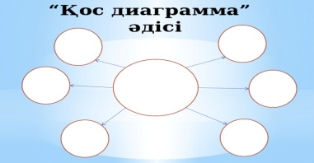  Айтылым  «ЭКСПО-2017» көрмесі бізге не берді?  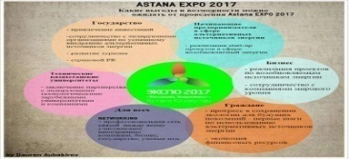 | Дескриптор: Жалпы – 3 балл.  - Тапсырма орындайды.  -Түсіндіреді  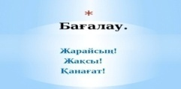 |  | Оқулық, жұмыс дәптерлері.
Кері байланыс  7 мин. | «Бір ауыз сөз» әдісі.  Мұғалім сабақты қорытындылау мақсатында оқушылардың сабаққа деген көзқарасын, рефлексиясын тыңдайды. | Жеке жұмыс:  Оқушылар бір ауыз сөзбен сабақ туралы өз ойларын түсіндіріп береді. Бір ауыз сөздеріне сабақты бағалайтын келесі сөздерді айтуға болады ұнады, пайдалы, қажет, білдім, т.б.  Үй тапсырмасы:  3-тапсырма |  | Мұғалім оқушылардың сабаққа қатысқан белсенілігіне қарай 1-10 балл бойынша әр оқушының балын қойып бағалайды.

